**МИНИСТЕРСТВО ОБРАЗОВАНИЯ РЕСПУБЛИКИ БЕЛАРУСЬ БЕЛОРУССКИЙ ГОСУДАРСТВЕННЫЙ УНИВЕРСИТЕТ**

Факультет прикладной математики и информатики

Евменовой Анастасии Сергеевны

Отчет по лабораторной работе №1 курса

«МД и СУБД» студентки 2 курса 5 группы

Преподаватель

Волчецкая Полина Сергеевна

**Минск 2023**

Лабораторная работа 1.

Установка Microsoft SQL Server (MS SQL Server). Изучение интерфейса среды управления SQL Server Management Studio (SSMS). Создание учетной записи пользователя MS SQL Server.

**Часть 1.** Установка и конфигурирование MS SQL Server.

**Ход работы:**

* Настройка ядра СУБД MS SQL Server.
* Требования к аппаратному и программному обеспечению.
* Редакция Microsoft SQL Server Express.
* Установка Microsoft SQL Server Management Studio.
* Подключение к Microsoft SQL Server с помощью SSMS

**Итог работы:**

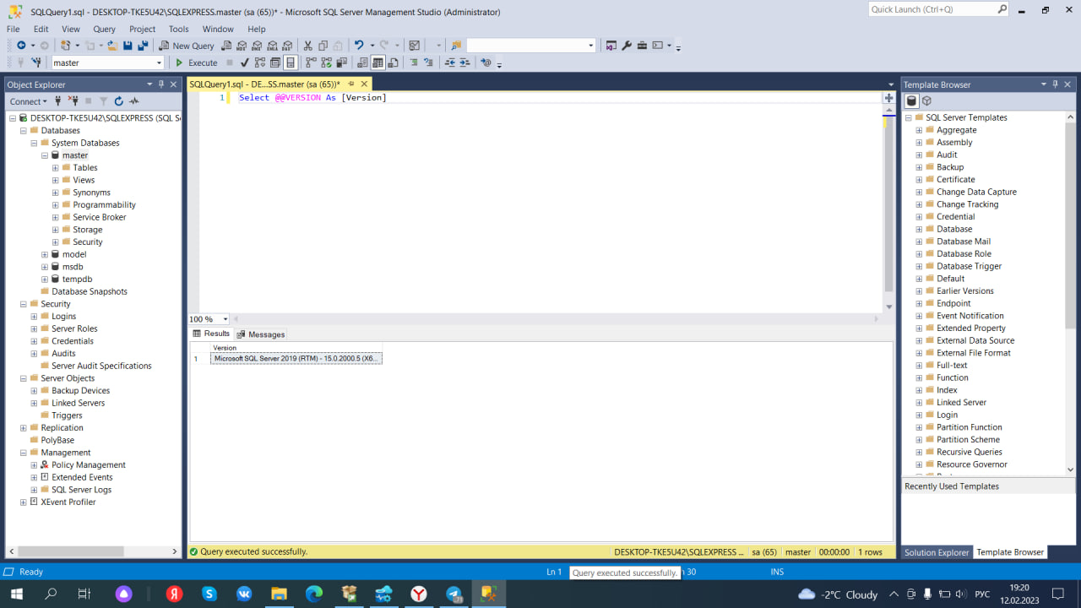

**Часть 2.** Интерфейс среды управления SQL Server Management Studio.

*Задание:*

1. Подключение к службам SQL Server

2. Изучение основного функционала SSMS

3. Создайте новый проект.

4. Создайте новую базу данных.

5. Создайте учетную запись пользователя MS SQL-Server.

6. Создайте нового пользователя базы данных.

7. Соединитесь с базой данных под учетной записью пользователя.

8. Выполните резервное копирование базы данных.

9. Самостоятельное выполнение.

**Итог работы:**

*2.2. Обозреватель объектов Management Studio.*



*2.3 Обозреватель шаблонов.*

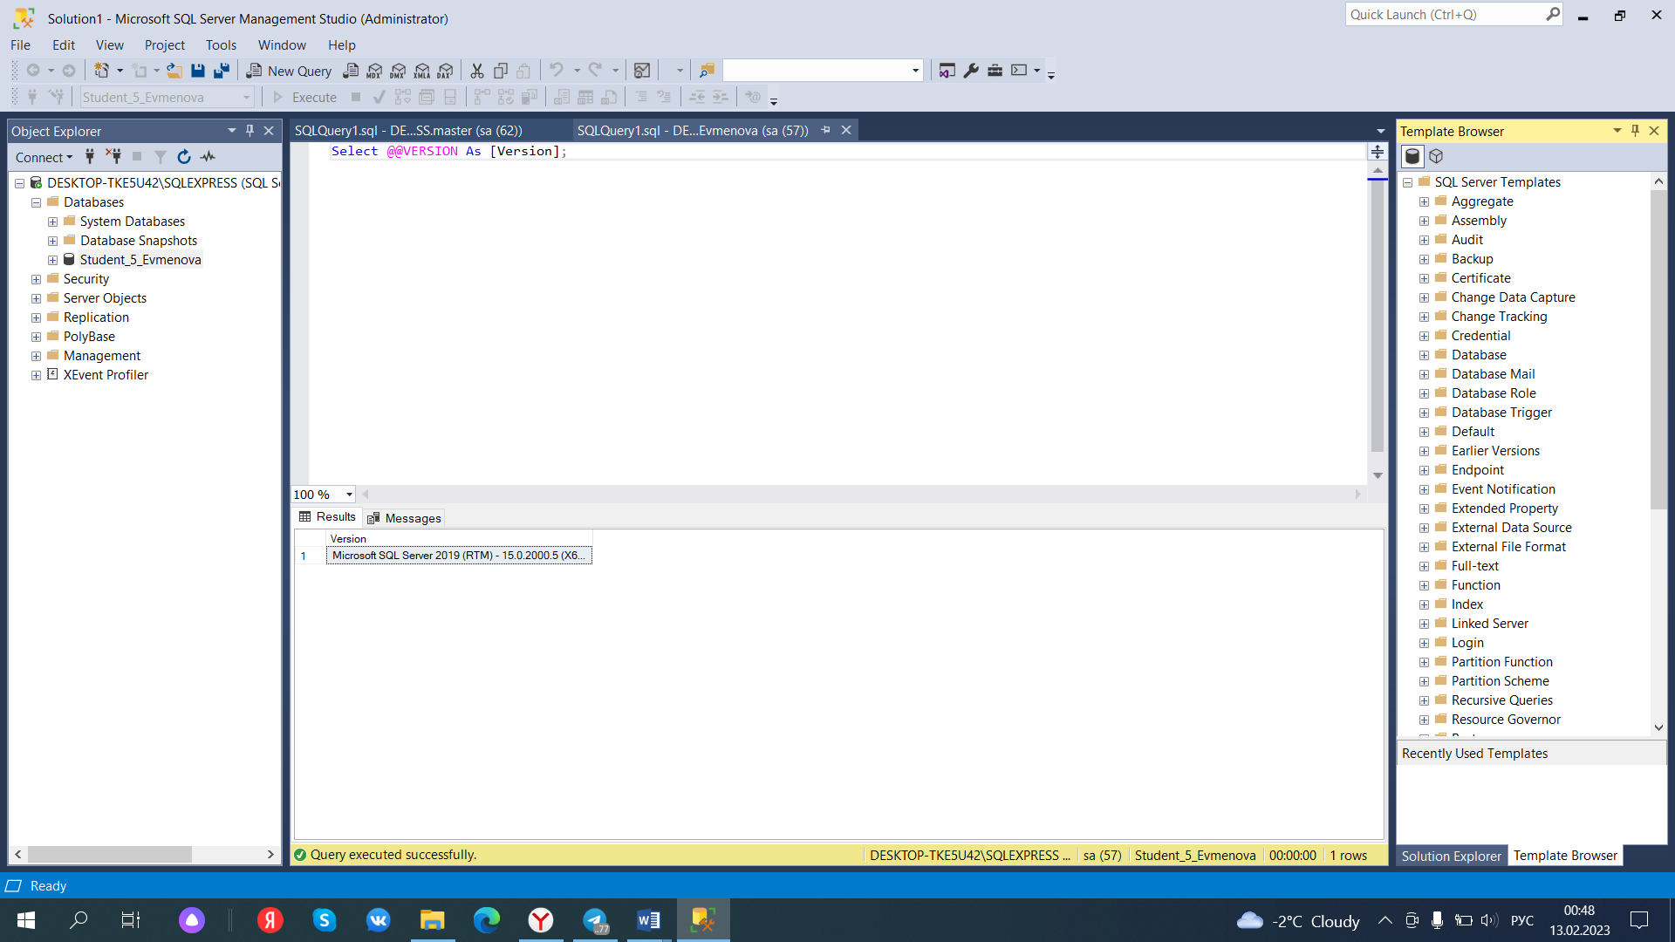

*2.4 Редактор SQL кода.*

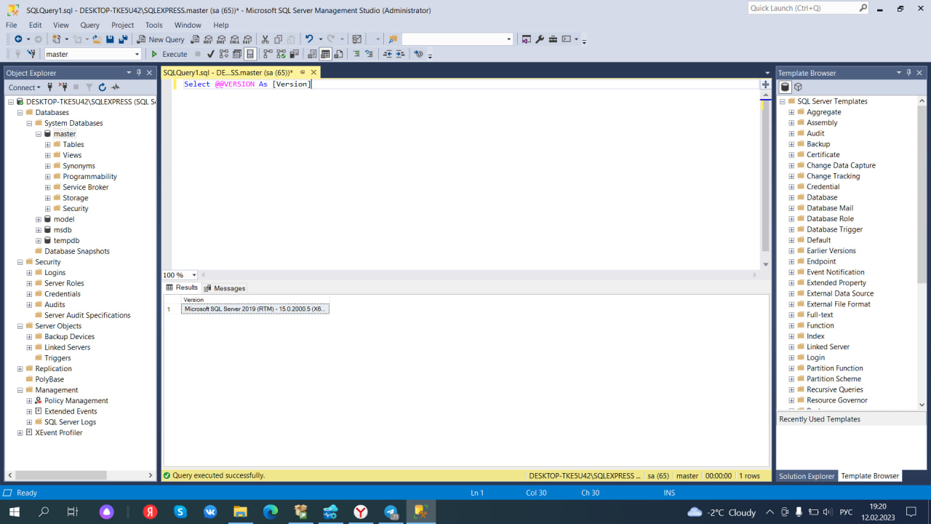



*2.5 Просмотр плана выполнения запроса.*

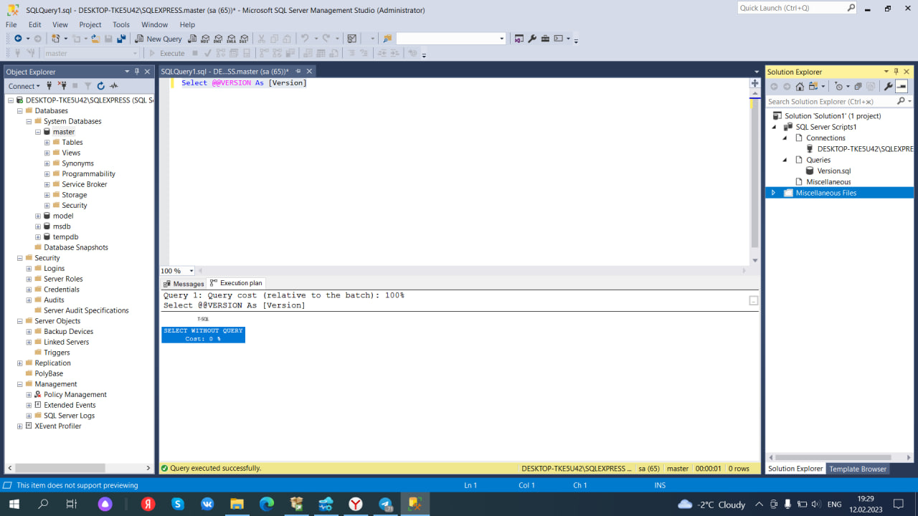

*2.6 Обозреватель решений.*

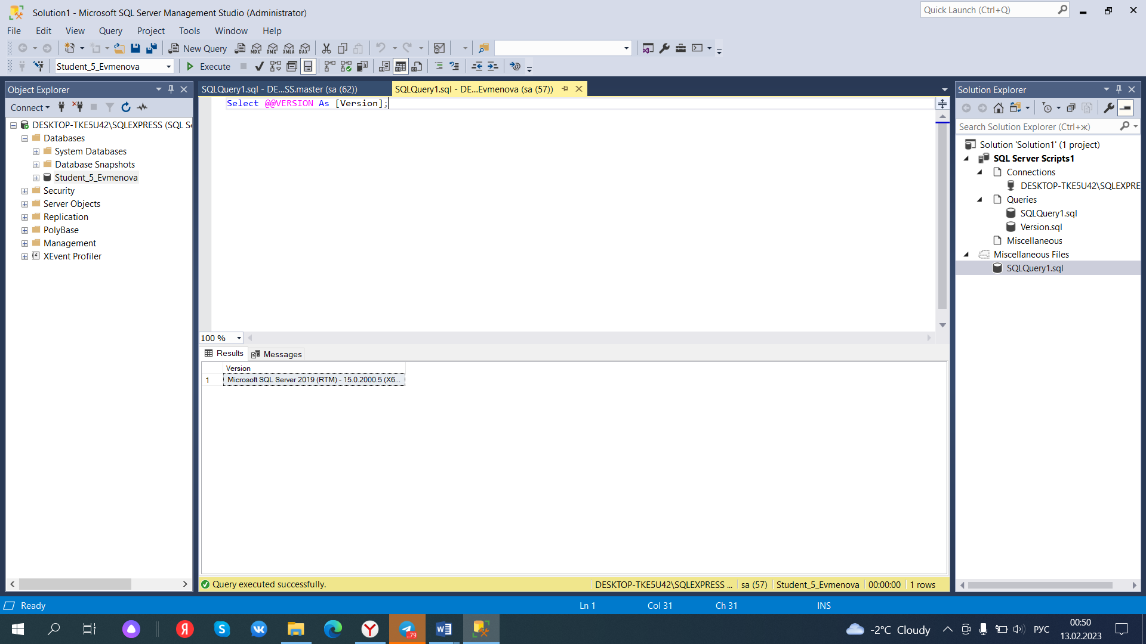

***Создание базы данных***

**Итог работы:**



*2.10. Управление безопасностью SQL Server.*

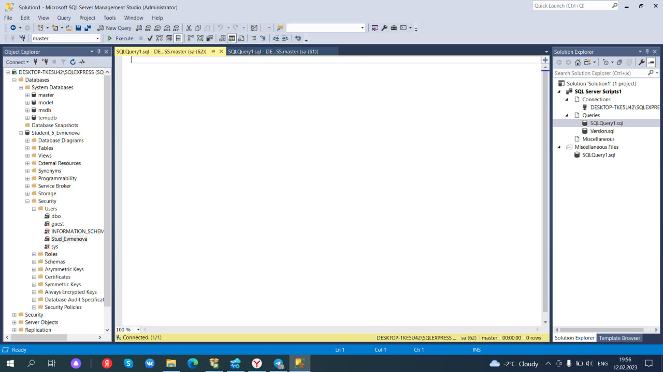

***Соединение с базой данных под учетной записью пользователя***

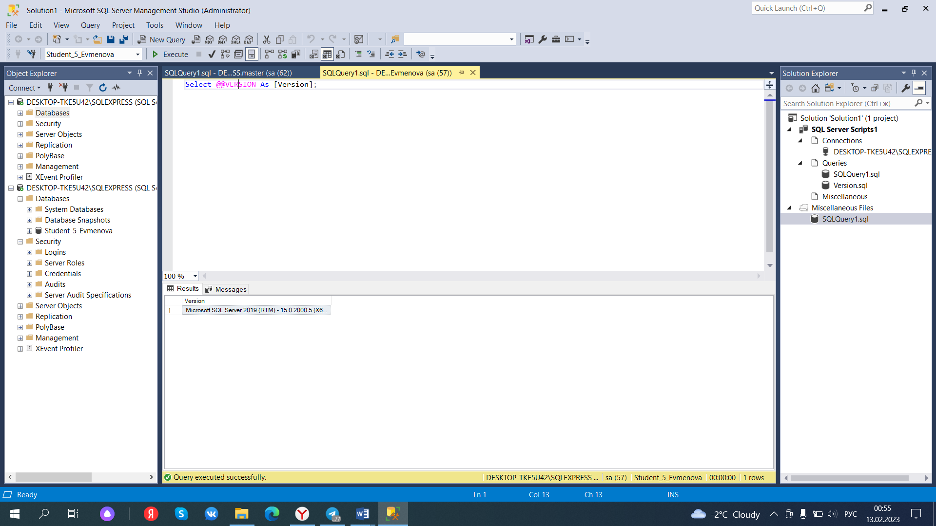

***Резервное копирование БД***

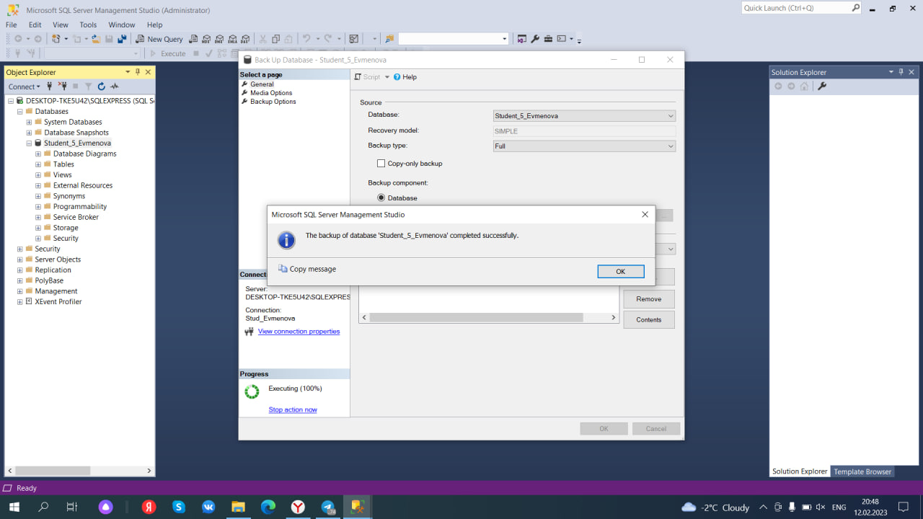

***Самостоятельное задание.***

